**Государственное бюджетное образовательное учреждение города Москвы «Школа №1507»**

**Федеральное государственное бюджетное образовательное учреждение высшего образования «МИРЭА — Российский технологический университет»**

**РАЗРАБОТКА САЙТА ДЛЯ СНЯТИЯ СТРЕССА И ПСИХОЛОГИЧЕСКОЙ РАЗГРУЗКИ**

Автор:

ученица 10И ГБОУ Школа №1507

Качанова Наталья Денисовна

Научный руководитель:

преподаватель детского технопарка

«Альтаир» РТУ МИРЭА

Русаков Алексей Михайлович

**Москва, 2023**

**Оглавление**

Введение………………………………………………………………………... 3

Цели работы……………………………………………………………………. 3

Задачи работы………………………………………………………………….. 3

Методы исследования…………………………………………………………. 4

Этапы работы………………………………………………………………….. 4

Использование программного решения……………………………………… 4

Обзор проектного решения…………………………………………………… 5

Результаты ………………………………………………………….................. 7

Перспективы развития………………………………………………………… 7

Список литературы…………………………………………………………….. 8

2

**Введение**

Жизнь современного человека сопряжена с огромным количеством стресса, проблем и тревог. Именно поэтому так важна его профилактика. Не у всех людей есть возможность обратиться к специалисту, поговорить с близким человеком, а интернет наполнен разрозненной информацией по этому вопросу. Есть огромное количество различных ресурсов, специализирующихся на отдельных аспектах борьбы со стрессом и тревожностью, например, на сайтах некоторых поликлиник есть тематические разделы. Однако централизованно данная информация практически нигде не представлена. Поэтому создание сайта для психологической разгрузки будет очень актуально. Каждый пользователь сможет найти советы, методики и способы борьбы со стрессом, подходящими ему.

**Цель работы**

Разработать веб-ресурс, для помощи людям, находящимся в стрессе, в котором будут размещены наиболее простые и эффективные:

• интерактивные способы борьбы со стрессом;

• медитативная музыка;

• обновляющийся раздел с полезными статьями по данному вопросу;

• подборки видео по теме.

**Задачи работы**

• Изучить проблему профилактики стресса, выбрать наиболее эффективные методики, познакомиться с тематической литературой;

• Создать макет разрабатываемого сайта и примеры тематических блоков;

3

Изучить современные технологии конструирования сайтов, а также методы

разработки сайтов на основе html/php;

• Разработать прототип сайта с использованием веб-конструктора Tilda;

• Определить перспективы для будущего развития проекта.

**Методы исследования и оборудование**

Посредством прочтения и анализа разных литературных, интернет и других источников информации найти и изучить наиболее подходящие технологии для реализации проекта. Рассмотреть современные известные похожие проекты, выявить их недостатки и достоинства; то, как их можно усовершенствовать и применить для проекта.

**Этапы исследования**

• Подбор и анализ необходимых материалов по теме проекта:

o анализ литературы, посвященной профилактике стресса;

o анализ похожих проектов;

• Разработка структуры и функционала сайта;

• Разработка графического интерфейса (макета);

• Выбор технологии для прототипа сайта;

• Создание прототипа;

• Тестирование, внесение исправлений;

• Создание полноценного веб-ресурса.

**Использованные программные решения**

Для разработки прототипа сайта, а позже и самого сайта использовался веб-конструктор Tilda.

4

**Обзор проектного решения**

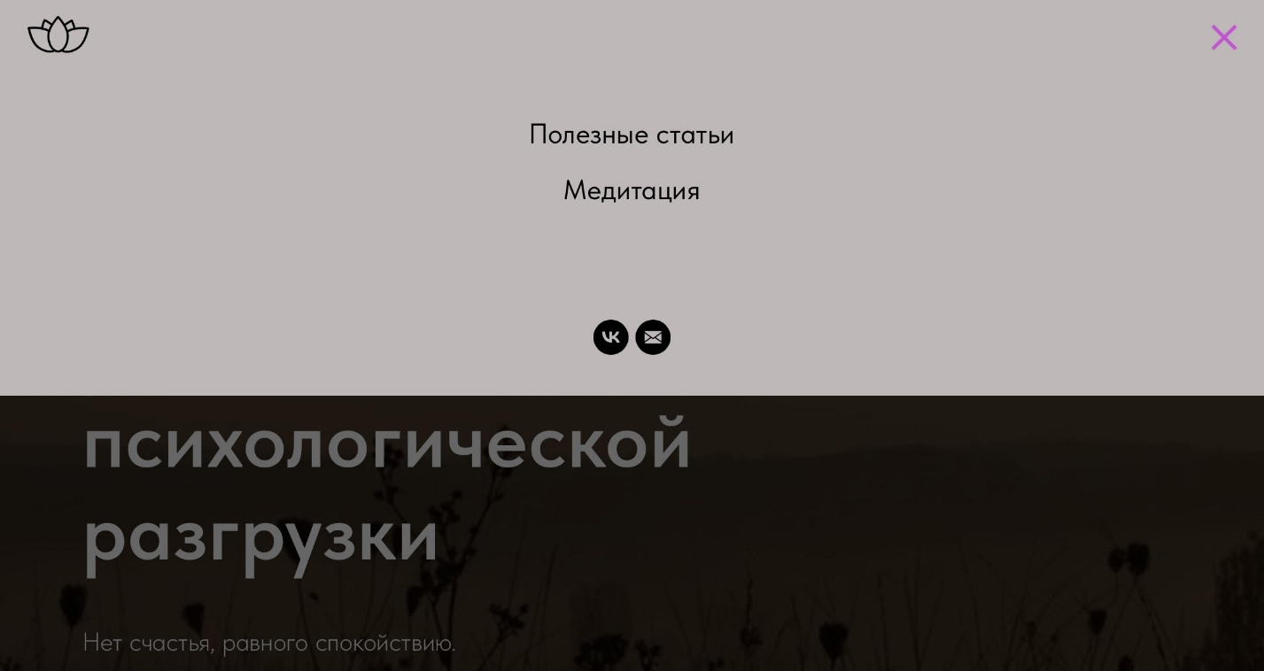

Рис 1. Меню сайта

Вверху на главной странице сайта находится меню, которое при нажатии переносит пользователя на другие страницы по соответствующим темам. Также логотип в левой верхней части сайта переносит на главную страницу при нажатии.



Рис 2. Контакты

Иконки в самом низу сайта переносят пользователей на группу социальной сети ВКонтакте, а также переносят в приложение почты, автоматически вставляя в строку адресата email создателя сайта. Кнопка “Наверх” при нажатии автоматически переносит в начало сайта.

5

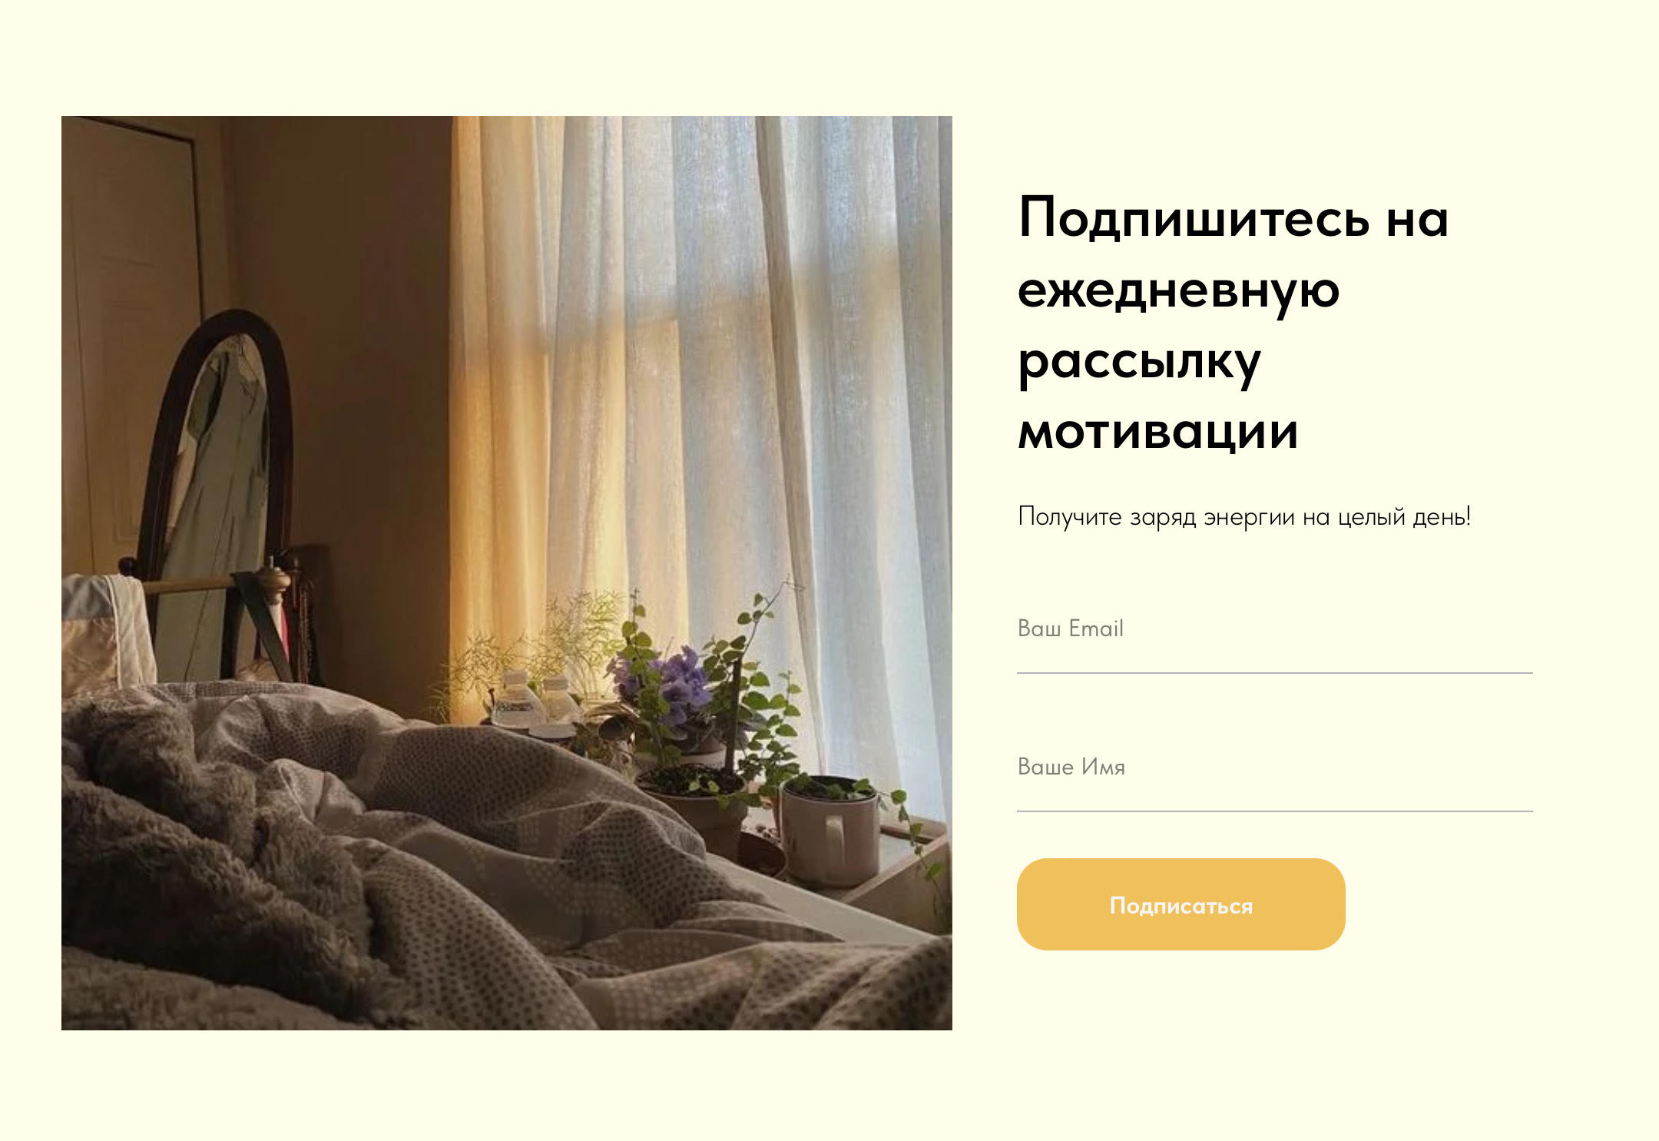

Рис 3. Рассылка

В форму вписывается email и имя пользователя, которые вносятся в базу данных. Позже на введенный email будут ежедневно поступать письма с мотивирующими фразами.

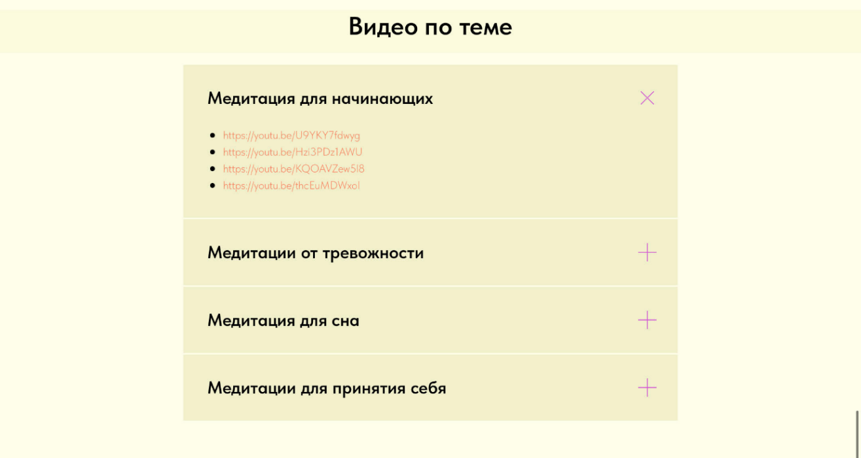

6

Рис 4. Рекомендации

Раздел находится на станице сайта под названием “Медитация”. При нажатии на значок открывается список ссылок на видео на платформе YouTube по данной тематике. Также при повторном нажатии можно закрыть список.

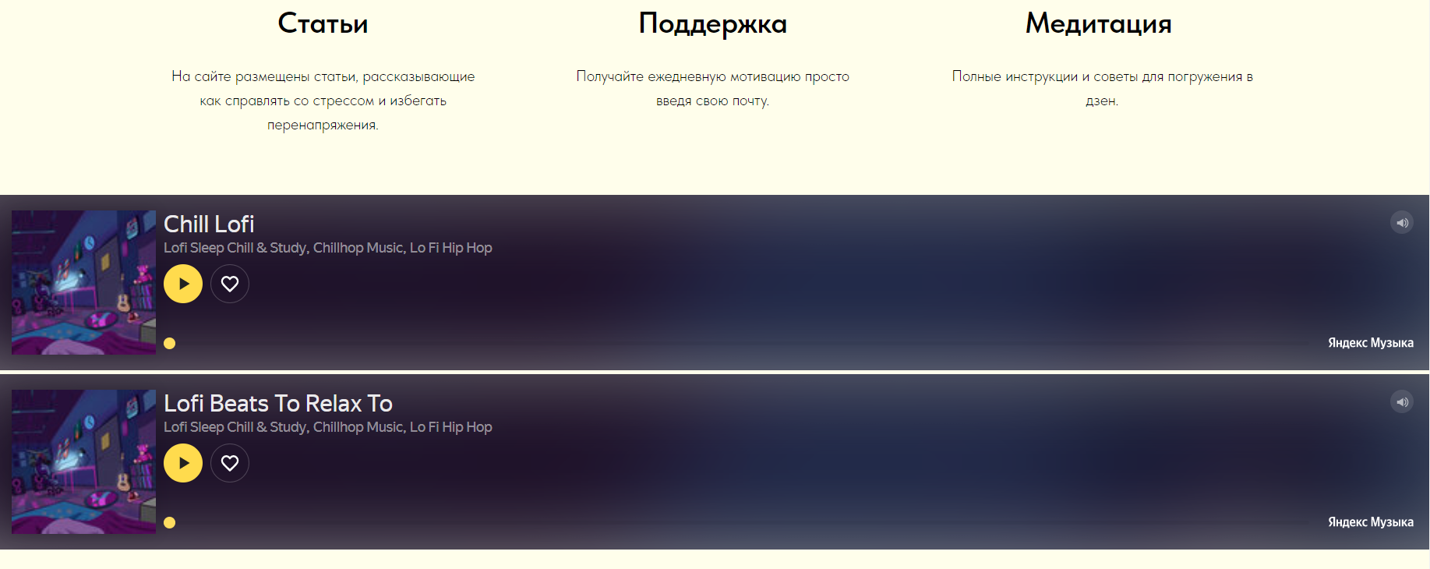

Рис 5. Музыка

На главной странице сайта присутствует возможность послушать расслабляющую музыку, вставленную в виде html ссылки.

**Результаты**

В результате проведенных исследований и работы над проектом будет разработан и опубликован функционирующий веб-ресурс, с соответствующим заявленному в описании функционалом, для помощи людям и профилактики стресса и тревожности.

**Перспективы проекта**

• Масштабирование проекта.

• Поиск потенциальных инвесторов или участие в конкурсе социально-значимых проектов.

7

• Публикация проекта на хостинге.

• Переход на другие языки мира

• Сотрудничество с сервисами подбора психологов (потенциальная монетизация).

**Cписок используемой литературы**

* [Учебник] Заяц А. М., Васильев Н. П. Проектирование и разработка WEB-приложений. Введение в frontend и backend разработку на JavaScript и node. js. 2019.
* [Электронный ресурс] Изучение веб-разработки. Дата обновления 01.11.2022. URL: https://developer.mozilla.org/ru/docs/Learn
* [Электронный ресурс] Руководство по языку программирования Python. Дата обновления 05.02.2022. URL: <https://metanit.com/python/tutorial/>

8